**Практическая работа №10 «Создание хранимых процедур»**

# Цель: получить практический опыт создания хранимых процедур в базах данных.

# Порядок выполнения работы

1. Создадим процедуру для добавления данных в таблицу Темы (themes) (Рис. 1)

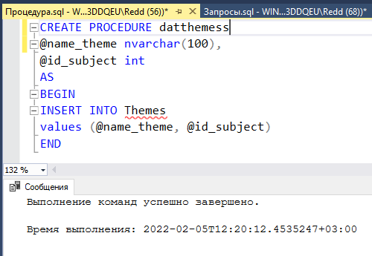

Рисунок 1 Созданная процедура

Запишем команды на выполнение процедуры (Рис. 2)

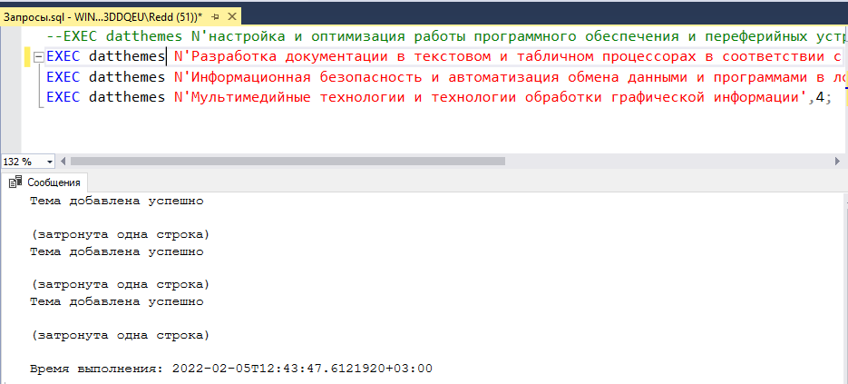

Рисунок 2 Выполнение команды

Результатом будет записанные в таблицу данные (Рис. 3)

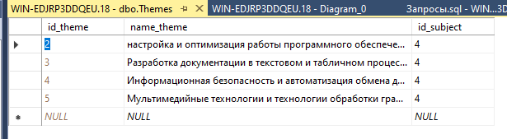

Рисунок 3 Заполненная таблица

1. Перейдем к созданию триггеров. Создадим триггер для таблицы themes. Определим триггер, который будет срабатывать при добавлении данных (Рис. 4)

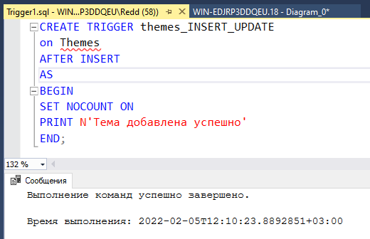

Рисунок 4 Триггер на добавление данных

Добавим тему (Рис. 5)

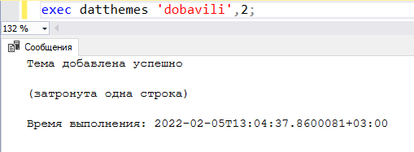

Рисунок 5 Результат

Создадим триггер обновления данных в таблице theme (Рис. 6)

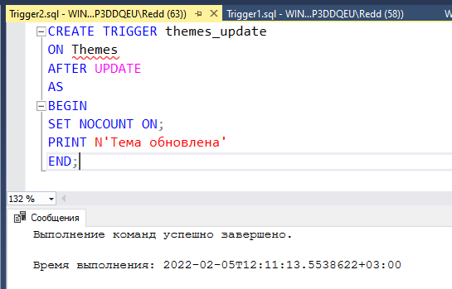

Рисунок 6 Создание триггера

Запишем команду обновления данных (Рис. 7)

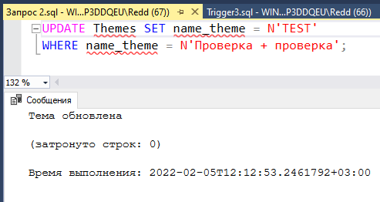

Рисунок 7 Результат

Запишем процедуру создания триггера на выполнение удаления соответствующих данных из связанных таблиц (Рис. 8)

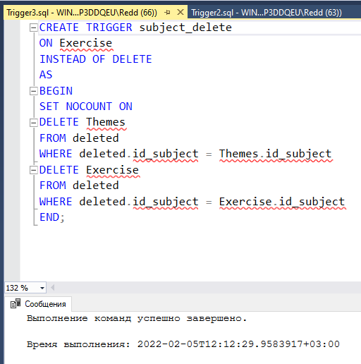

Рисунок 8 Создание триггера

Создадим теперь запрос на удаление строки (Рис. 9-10)

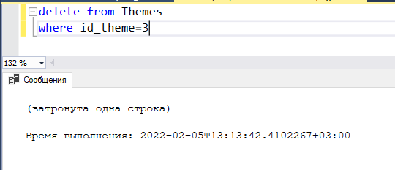

Рисунок 9 Запрос

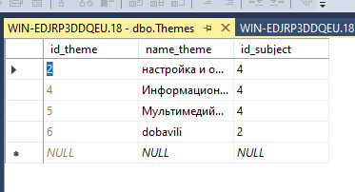

Рисунок 10 Результат